Lamina Indoor KRL OF Ecke 20-60-95 VA

Richard Brink

Eigenschaften

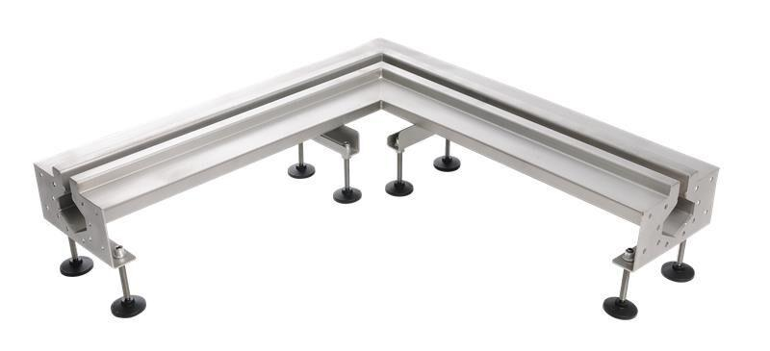

HAN:

KRL OF Ecke 20-60-95 VA

Ausführung Ablauf

fest unten

Farbton

silber

Werkstoff

Edelstahl

Höhe (mm)

110,00 - 160,00

Ablaufrichtung

horizontal

Bauart

Bodeneinbau